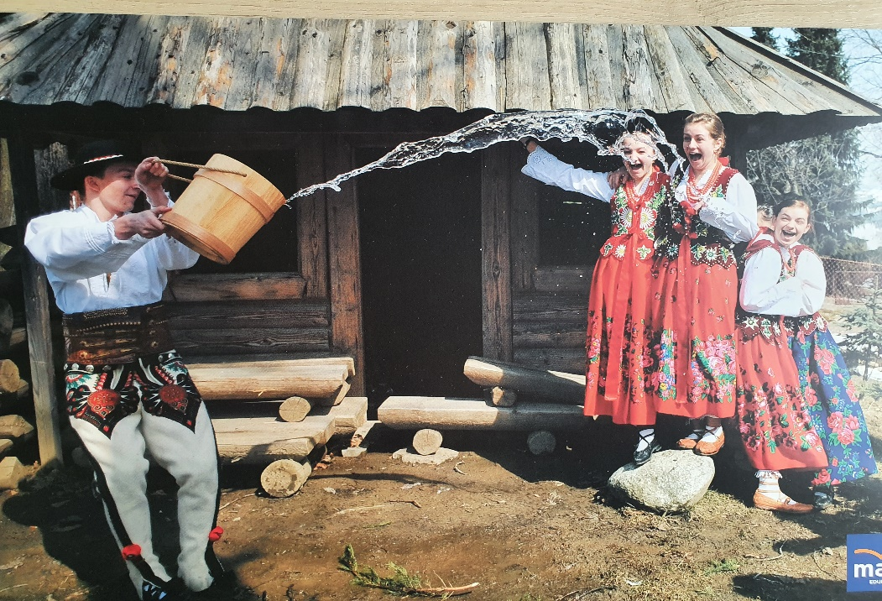
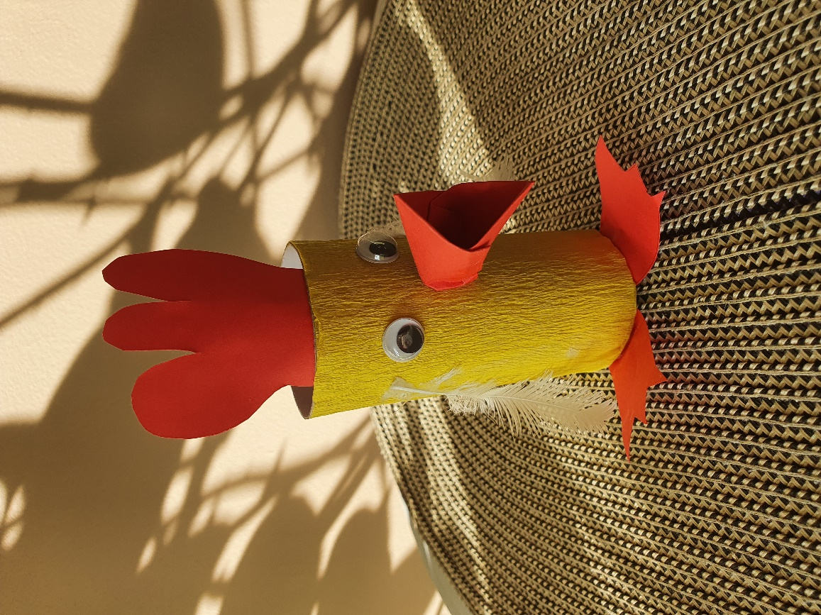
Dzień dobry 1.04.2021
1.Fotografia
Obrazek przedstawia chłopca ubranego w strój góralski oblewającego wodą młode dziewczyny. Jest to jeden ze zwyczajów wielkanocnych zwany śmigusem-dyngusem.
W poniedziałek wielkanocny oblewamy się wodą to już taka tradycja od pokoleń. Gdy chłopiec obleje wodą dziewczynę ma to wróżyć powodzenie u płci przeciwnej. Jednak pamiętajcie by nie przesadzić z nadmiarem wody bo można zrobić komuś krzywdę.
2. Zabawa rytmiczna Śmigus – dyngus.
Dziecko porusza się po sali w rytmie wystukiwanym na bębenku, podczas przerwy w grze rytmicznie klaszcze i wypowiada za nauczycielem rymowankę:
,,Śmigus – dyngus! Śmigus- dyngus!
W wielkanocny poniedziałek
oblewamy się nawzajem.”
3. Ćwiczenia językowe ,,Jedno kurczątko”- nauczyciel wymawia słowa związane z Wielkanocą w liczbie pojedynczej, dziecko tworzy liczbę mnogą od podanych słów np.: jedno kurczątko-dwa kurczątka.
4.Wykonajcie kurę, koguta z rolki papieru. Zobaczcie jak mi się to udało. Rolkę papieru oklejamy żółtą bibułą. Nogi oraz grzebień wycinamy z czerwonej kartki papieru. Jeśli ktoś ma gotowe oczka może je przykleić a jeśli nie, to może wyciąć z papieru. Skrzydła robimy z czerwonego papieru lub z kolorowych piórek.
Obrazek przedstawia kurczaka wykonanego z rolki papieru oklejonego żółtą bibułą.
Kurczak ma czerwony dziób, nogi i grzebień. Skrzydła ma zrobione z piórek, są też doklejone oczka.
Na zakończenie mam dla was niespodziankę. Czy pamiętacie jak w ubiegłym tygodniu sadziliśmy ziarenka na wacie? Zobaczcie co z nich wyrosło.

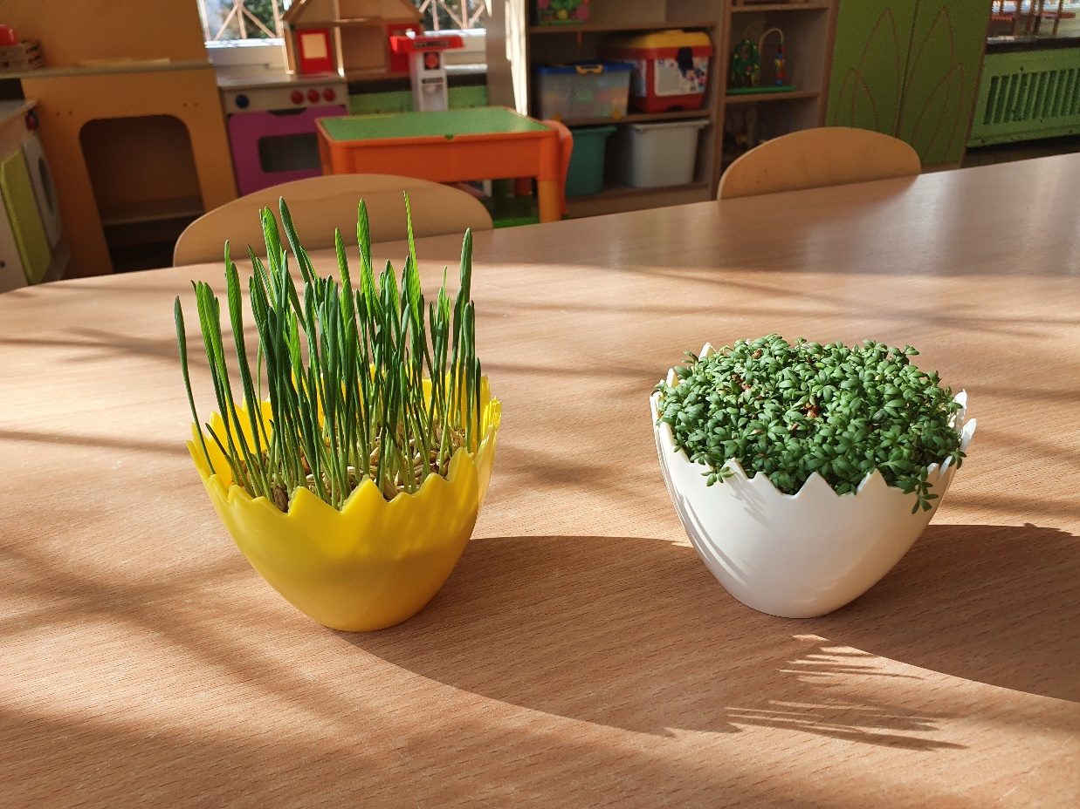
Na obrazku widać dwie doniczki w kształcie skorupki jajka. W jednej doniczce rośnie rzeżucha a w drugiej owies wielkanocny.
Wskażcie gdzie rośnie rzeżucha, a gdzie owies?
Do widzenia!

